Angewandte Statistik – Bericht über den Nachdiplomkurs

Markus Schor | November 1999

INHALTSÜBERSICHT

- Kursinhalte
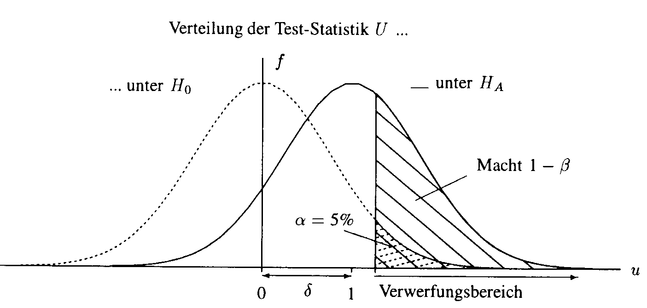
- Partnersuche - Ein Beispiel zur linearen Regression
- Schweinezucht - Ein Beispiel zur Varianzanalyse

2. Partnersuche – Ein Beispiel zur linearen Regression
Problemstellung:
Wir betrachten eine Variable x mit festen Werten und eine Zufallsvariable Y. Es wird vermutet, dass x eine Einfluss auf Y ausüben könnte. Es wird angenommen, dieser Zusammenhang sei ein linearer. Unter dieser Annahme soll der Zusammenhang untersucht werden.
x heisst Einflussgrösse, Y heisst Zielgrösse.
Das Beispiel: (Nach Prof. H. Riedwyl)
In Kontaktinseraten wird häufig das Alter des Inserenten / der Inserentin angegeben, aber auch das gewünschte Alter der Partnerin / des Partners. Uns interessiert der Zusammenhang zwischen dem Alter der Person, von der ein Inserat stammt und dem gewünschten Alter des Partners. Das Wunschverhalten von Männern und Frauen ist vermutlich verschieden. Darum wurden nur Inserate von Frauen berücksichtigt, die einen Partner suchen.
In der folgenden Tabelle gibt x das Alter der Inserentin wieder, y das Wunschalter des gesuchten Partners. Der Scatter – Plot zeigt, dass die Annahme eines linearen Zusammenhangs keineswegs abwegig ist.
Das Modell:
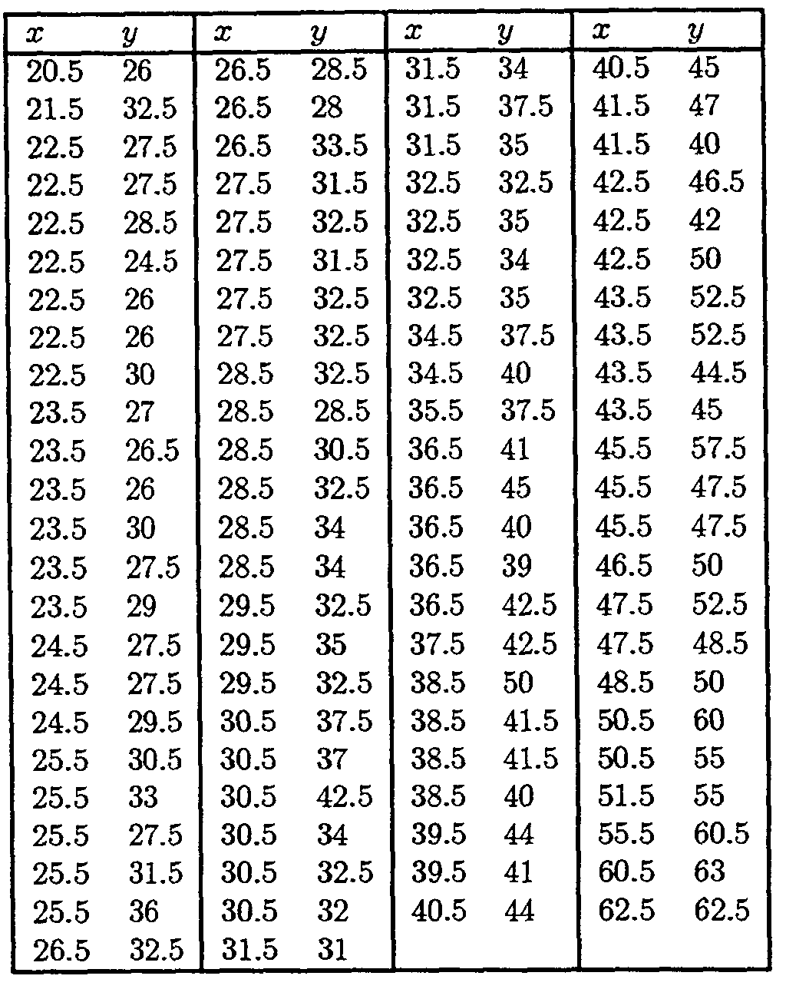
Zu einem gegebenen Wert x der Einflussgrösse ist die Zielgrösse Y normalverteilt mit einem Mittelwert 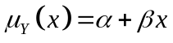 und einer von x unabhängigen Standardabweichung σ.
Also:
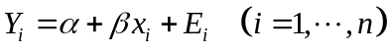
n = Umfang der Stichprobe (im Bsp.: n = 94)
E_{i} = Residuen = Abweichung der Y_{i} von ihrem Mittelwert. Die Residuen sind normalverteilt,
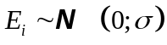
Dadurch ist die Regressionsgerade y = α + βx definiert. Allerdings sind die Parameter α, β und σ unbekannt.
α = Intercept (Abschnitt auf der y – Achse)
β = Steigung
σ = Standardabweichung ; misst die Streuung der Punkte (x_{i};y_{i}) um die Regressionsgerade.
1. Problem: Schätzung der Parameter
Schätzmethode: Methode der kleinsten Quadrate
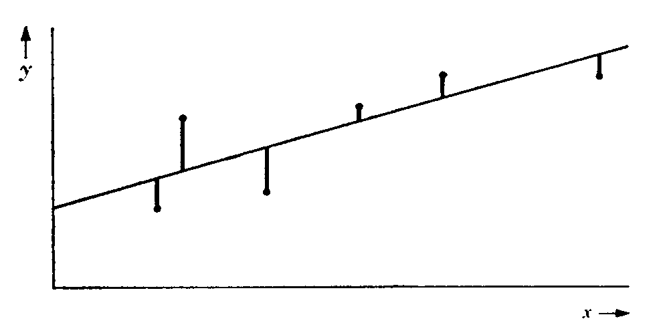
Die Summe
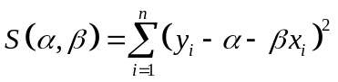
ist möglichst klein zu machen.
Herleitung: Siehe Anhang 1
Ergebnis:
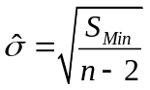=2.7769 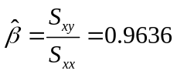
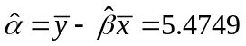
Gleichung der Regressionsgeraden:
y = 5.4749 + 0.9636x
Dabei wurden folgende Abkürzungen verwendet:

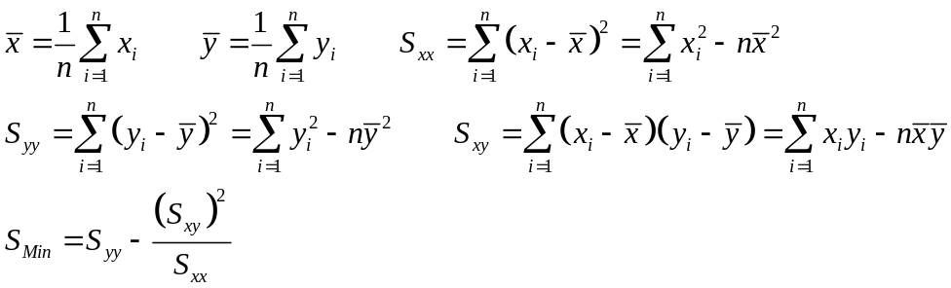
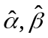 sind Zufallsvariablen.
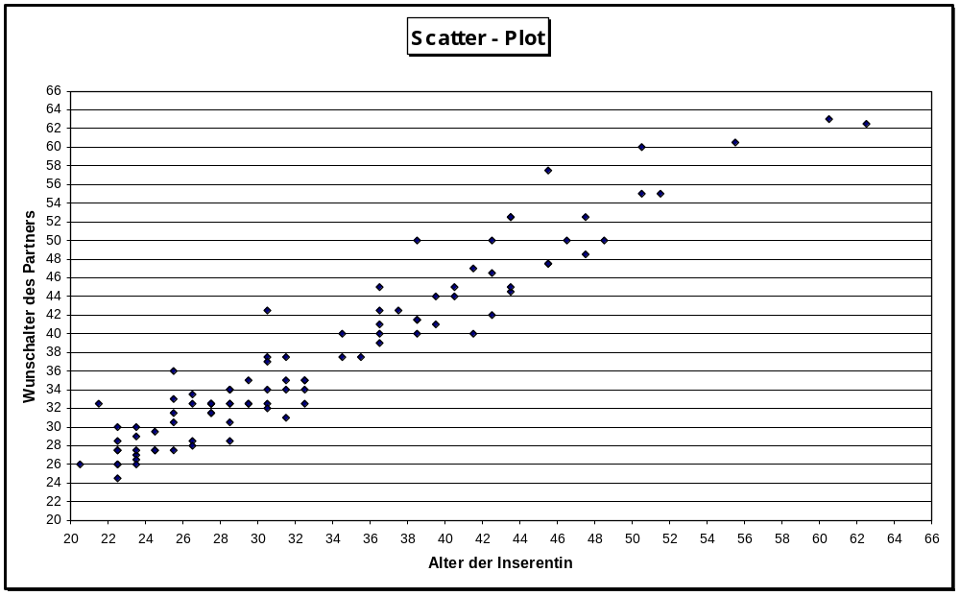
Aus den Einflussgrössen lassen sich nun die geschätzten Werte der Zielgrössen berechnen:
und daraus die beobachteten Werte der Residuen:
Im Hinblick auf die Beurteilung der gemachten Voraussetzungen ist zu überprüfen, ob die Residuen annähernd als Stichprobe einer Normalverteilung gelten können. Ein Punktediagramm der Wertepaare 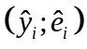 kann Aufschluss darüber bringen, ob das zugrundeliegende Modell korrekt ist. Bei erfüllten Voraussetzungen sollten sich die Residuen im ganzen Bereich von ohne erkennbare Struktur um 0 scharen.

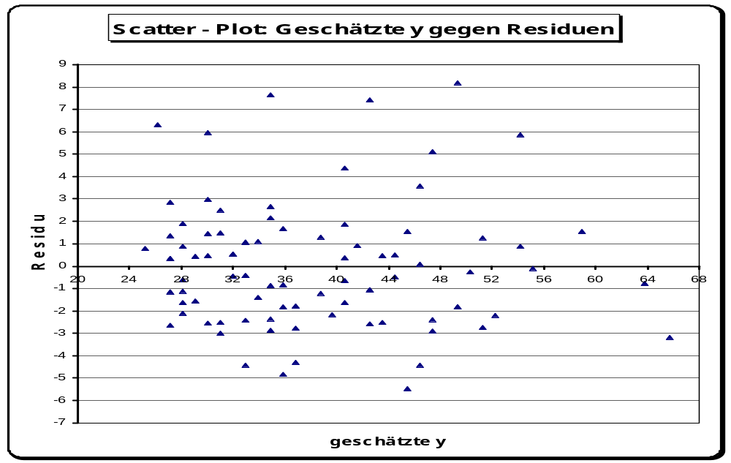
2. Problem: Testen von Hypothesen
Kann man das obige Modell zur Beschreibung der Daten vereinfachen? Unter Einhaltung des Signifikanzgrenze von 5% testen wir folgende Hypothesen:

1. Nullhypothese H₀: α = 0 gegen H₁: α ≠ 0
2. Nullhypothese H₀: β = 1 gegen H₁: β ≠ 1

Verwendet wird ein F – Test, basierend auf der F – Verteilung.
Testgrösse: 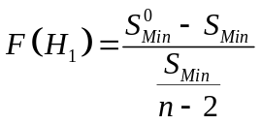
Freiheitsgrade: im Zähler: 1 im Nenner: n-2 = 92
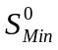= Minimale Fehlerquadratsumme unter der Nullhypothese
Signifikanzniveau: 5%

H₀ wird verworfen, wenn gilt:
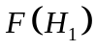 > F_{0.95}(1;92) (= 95% - Quantil der F – Verteilung)
Aus der Tabelle gewinnt man den Wert: F_{0.95}(1;92) = 3.9445

1. Test: Nullhypothese H₀: α = 0 Alternativhypothese H₁: α ≠ 0
Unter H₀ reduziert sich unser Modell zu: 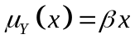
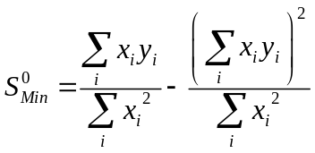= 912.0383 (Herleitung Anhang 2)
⇒ =26.2715 > F_{0.95}(1;92) = 3.9445 ⇒ H₀: α = 0 wird verworfen
Eine Modellvereinfachung dieser Art ist nicht geeignet. Wir gehen also davon aus, dass die Gerade, die das Wunschalter in Abhängigkeit vom Alter der Inserentinnen darstellt, nicht durch den Ursprung des Koordinatensystems geht. Das Wunschalter des Partners ist also nicht proportional zum Alter der Inserentin.

2. Test: Nullhypothese H₀: β = 1 Alternativhypothese H₁: β ≠ 1
Unter H₀ reduziert sich unser Modell zu: 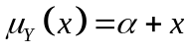
Jetzt muss α neu geschätzt und die Testgrösse berechnet werden.
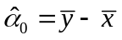=4.25
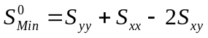 = 720.375 ⇒ =1.4169 < F_{0.95}(1;92) = 3.9445
- Die Nullhypothese H₀: β = 1 kann nicht verworfen werden.

Das Modell
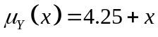
Wunschalter des Partners = 4.25 + Alter der Inserentin
beschreibt also die Situation innerhalb der gesetzten Signifikanzgrenze von 5%.

Scatterplot der Residuen vom obigen Modell:
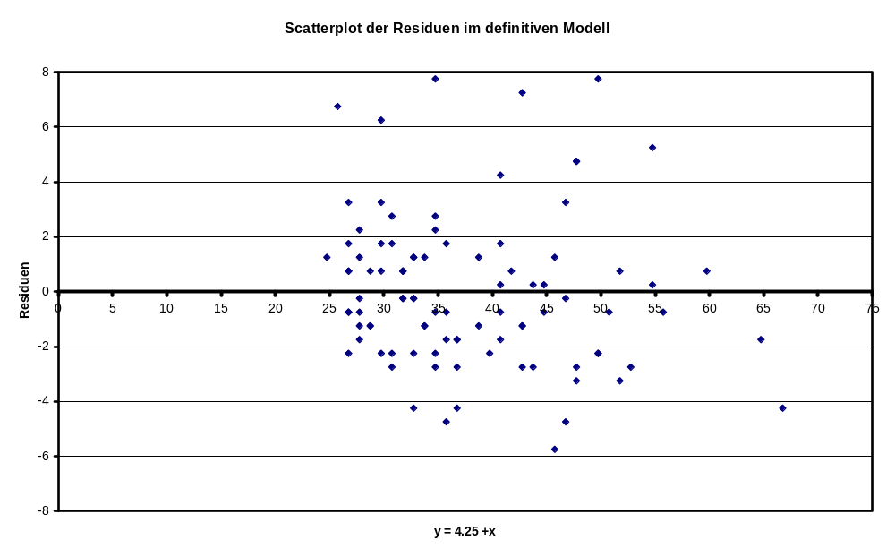

Regressionsgerade im Scatterplot:

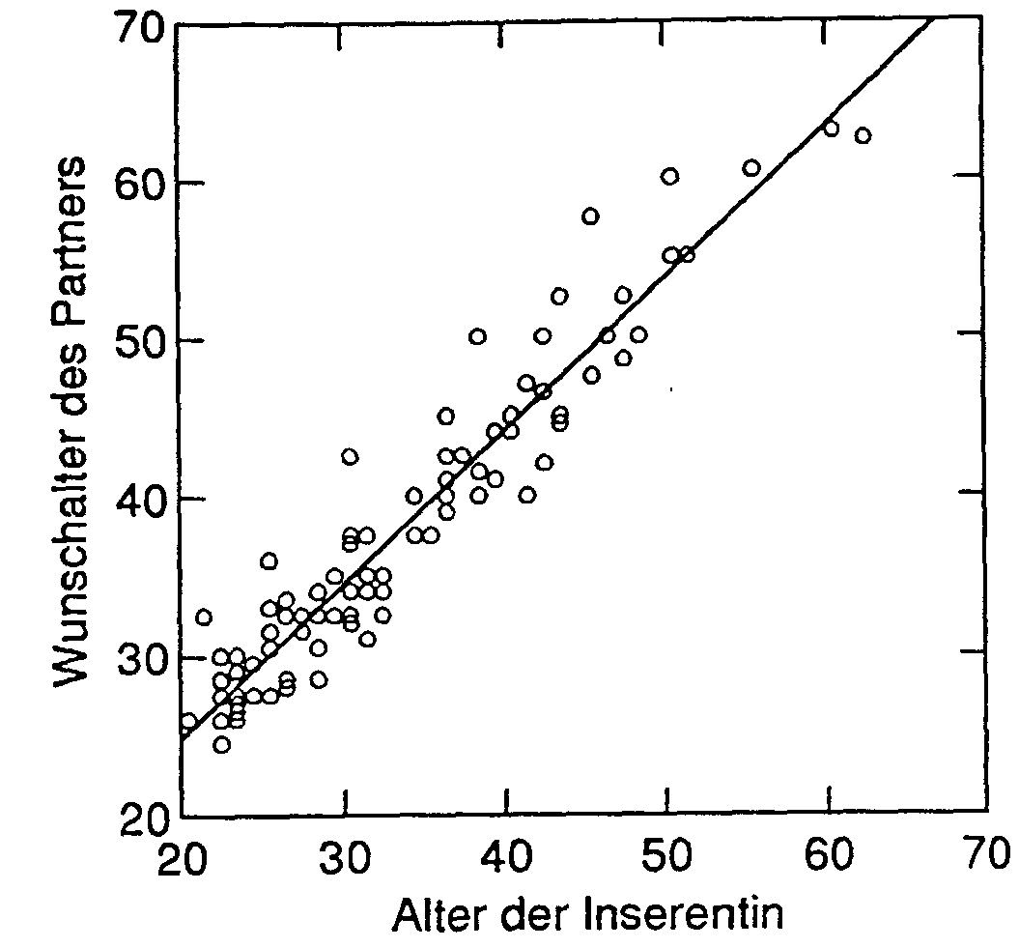

3. Schweinezucht – Ein Beispiel zur Varianzanalyse
Problemstellung:
Die Grundlagen der Varianzanalyse (ANOVA = ANALYSIS OF VARIANCE) stammen von Sir Ronald Fisher (F - Verteilung, F - Test). Ihn interessierte die Frage: Unterscheiden sich die Eigenschaften verschiedener Pflanzensorten in systematischer Weise oder nur zufällig?
Die ANOVA untersucht also, ob sich verschiedene Gruppen grundsätzlich in einer bestimmten Grösse (= Faktoren) unterscheiden, oder ob der beobachtete Unterschied nur zufällig ist.
Methode dazu ist ein Vergleich von Mittelwerten.
Das Beispiel:
(aus Gilbert, N. (1989) Biometrical Interpretation – Making Sense of Statistics in Biology, Oxford, dargestellt von Dr. H.R. Roth in seinem Script zur Vorlesung „Varianzanalyse 1“)
Vier Würfe von je zwei reinrassigen Schweinegruppen und sechs Würfe aus einer Kreuzung der beiden Rassen wurden auf das Längenwachstum pro Tag untersucht. Die Aufzucht aller Würfe erfolgte unter gleichen Bedingungen. Die folgende Tabelle zeigt das durchschnittliche Längenwachstum pro Tag und Wurf, sowie die Mittelwerte und Varianzen.

 | reine Elternrassen |  |  |  | Kreuzung
 | Large White |  | Landrace |  | LW × Landrace |  | Total
i = | 1 |  | 2 |  | 3
j  ⇓ | Gruppe 1 |  | Gruppe 2 |  | Gruppe 3
1 | y₁₁ = | 1.07 | y₂₁ = | 1.20 | y₃₁ = | 1.35
2 | y₁₂ = | 1.20 | y₂₂ = | 1.31 | y₃₂ = | 1.41
3 | y₁₃ = | 0.98 | y₂₃ = | 1.36 | y₃₃ = | 1.40
4 | y₁₄ = | 1.07 | y₂₄ = | 1.27 | y₃₄ = | 1.37
5 |  |  |  |  | y₃₅ = | 1.36
6 |  |  |  |  | y₃₆ = | 1.39
 | n₁ = | 4 | n₂ = | 4 | n₃ = | 6 | n = | 14
 | 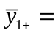 | 1.080 | 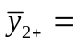 | 1.285 | 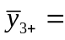 | 1.380 | 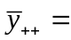 | 1.267
 | 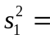 | 0.0082 | 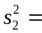 | 0.0046 | 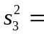 | 0.0006 | 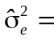 | 0.0037

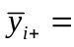 Mittelwert der Gruppe i. 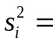 Varianz der Gruppe i.
Mittelwert aller Beobachtungen

Frage: Sind die beobachteten Unterschiede im Längenwachstum zufällig, oder unterscheiden sich die Rassen darin grundsätzlich.

Einen ersten Vergleich der Gruppen bietet das folgende Streudiagramm.
Das Modell:
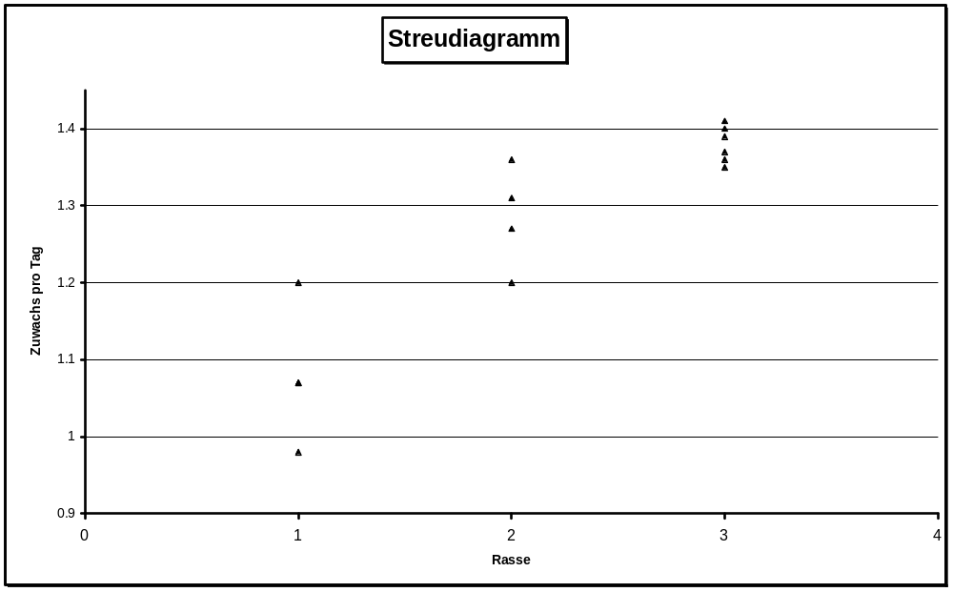
An n Objekte in g verschiedenen Gruppen wird eine stetige Zufallsvariable Y beobachtet. Die i-te Gruppe umfasst n_{i} Beobachtungen. 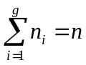
μ allgemeines Niveau; feste, unbekannte Grösse
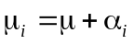 mittleres Niveau der Gruppe i
α_{i} Haupteffekt / Gruppierungsfaktor; feste, unbekannte Grösse
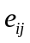 zufälliger Fehler
Das Modell hat g + 1 Parameter bei g Gruppen. Es ist überparametrisiert. Folgende Nebenbedingung ist nötig:
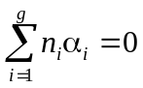
Zum Modell gehören folgende Voraussetzungen:
- Die setzen sich aus vielen Effekten von unbekannten oder nicht erfassbaren Faktoren zusammen.
- Die sind in allen Gruppen normalverteilt. Ihr Erwartungswert ist 0 und sie weisen alle die gleiche Varianz 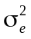 auf., also:
(i.i.d. heisst: independent and identically distributed)
- Untereinander sollen die Fehler unabhängig sein, innerhalb und zwischen den Gruppen.
Aus diesen Voraussetzungen und dem Modell folgt sofort:
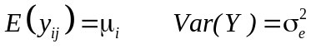
Schätzprobleme:
Die μ_{i} sind schätzbar. Gute Schätzer sind die Mittelwerte der Gruppen. Also:
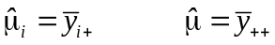
Im Beispiel:
Die Varianzen der Gruppen: 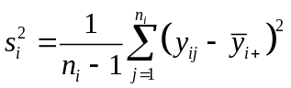
Die resultierenden Werte sind in obiger Tabelle ersichtlich.
Die Varianz aller Beobachtungen gemeinsam wird mit dem gewogenen Mittel geschätzt:
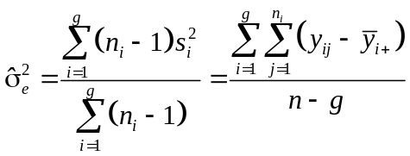
im Beispiel: 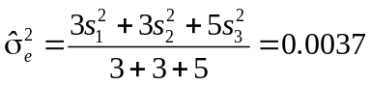
Schätzung der Haupteffekte α_{i}:
Modell:
Voraussetzung:
Nebenbedingung:
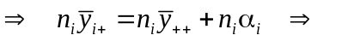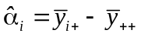
im Beispiel:
Testprobleme:
Mit der einfachen Varianzanalyse wird ein Globaltest durchgeführt.
Nullhypothese: Zwischen den Gruppen gibt es keine Unterschiede
Alternativhypothese: Mindestens eine Gruppe unterscheidet sich von den andern.

Im Beispiel:
H₀: μ₁ = μ₂ = μ₃ oder: α₁ = α₂ = α₃ = 0
H₁: für mindestens ein α_{i} gilt: α_{i} ≠ 0

Es gilt: (Herleitung siehe Anhang 4)

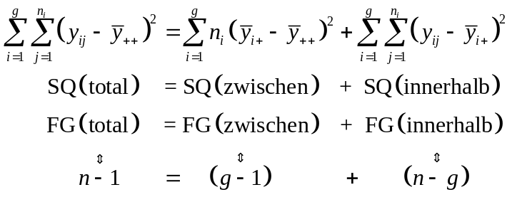
FG = Freiheitsgrade
SQ = Summe der quadrierten Abweichungen
(kurz: Summe der Quadrate / engl: sum of squares, SS)
SQ(total) = SQ der beobachteten Werte vom totalen Mittelwert.
SQ(zwischen) = SQ der Gruppenmittel vom totalen Mittel
SQ(innerhalb) = SQ der beobachteten Werte vom zugehörigen Gruppenmittel
Mit der Schätzung der Haupteffekte ergibt sich noch die Beziehung:
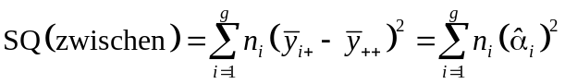
Dividiert man die SQ – Werte durch die entsprechenden Freiheitsgrade, erhält man die „durchschnittliche quadratische Abweichung“ DQ (kurz: Durchschnittsquadrate / engl: mean squares, MS)

Die Testgrösse: 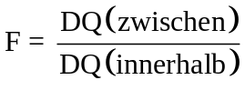 folgt unter H₀ einer F – Verteilung
mit g – 1 Freiheitsgraden im Zähler und
mit n – g Freiheitsgraden im Nenner.
H₀ wird verworfen, wenn F > Tabellenwert der entspr. F – Verteilung.
Daraus ergibt sich die typische Tabelle für eine Einweg – Varianzanalyse:
ANOVA | FG | SQ | 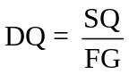
Zwischen den Gruppen | g – 1 | SQ(zwischen) | DQ(zwischen)
Innerhalb der Gruppen | n – g | SQ(innerhalb) | DQ(innerhalb)
Total | n – 1 | SQ(total)
Im Beispiel ergeben sich folgende Werte:
ANOVA | FG | SQ
Zwischen den Rassen | 3 – 1 =2 | 0.2178 | 0.1089 | 29.144
Innerhalb der Rassen | 14 – 3 = 11 | 0.0411 | 0.0037 | 29.144
Total | 14 – 1=13 | 0.2589
Der Wert aus der F – Verteilung mit 2 und 11 Freiheitsgraden beträgt 3.9823 (Tabelle).
⇒ F = 29.144 > 3.9823 ⇒ H₀ muss verworfen werden.
Antwort:
Die drei Gruppen haben kein einheitliches Niveau. Die beobachteten Unterschiede im Längenwachstum sind nicht zufällig.

